高一数学（上）单元形成性测试题十（期末）
广东博文学校高一数学备课组

一、选择题：（每小题5分，共60分）
- 如果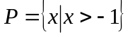，那么（ ）
A.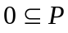 B.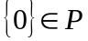 C.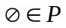 D.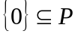
- 若奇函数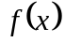在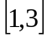上为增函数，且有最小值0，则它在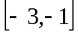上（ ）
A.是减函数，有最小值0 B.是增函数，有最小值0
C.是减函数，有最大值0 D.是增函数，有最大值0
- 若，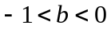，则函数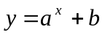的图象一定在（ ）
A.第一、二、三象限 B.第一、二、四象限
C.第二、三、四象限 D.第一、三、四象限
4．若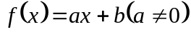，且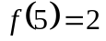，则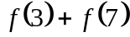的值为（ ）
A.8 B.6 C.4 D.2
5. 若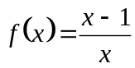，则方程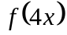的根是（ ）
A.2 B.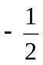 C.  D.-2
6． 如图所示，阴影部分的面积是的函数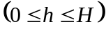。
H
ｈ
Ｓ
则该函数的图象是（ ）

ｓ
ｓ

Ｏ
ｈ
Ｏ
ｈ
Ｈ
Ｈ
A B
Ｏ
ｈ
ｓ
Ｈ
ｓ

３
Ｏ
ｈ
Ｈ
C D
7． 点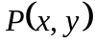到轴、轴和直线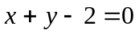的距离都相等，则的值一定是（ ）
A.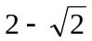或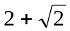 B.
C. Ｄ.以上结论都不对
8．下列命题：①平行于同一平面的两直线相互平行
②平行与同一直线的两平面相互平行
③垂直于同一平面的两平面相互平行
④垂直于同一直线的两平面相互平行
⑤垂直于同一直线的两直线相互平行
其中正确的有（ ）
A.4个 B.3个 C.2个 D.1个
９．曲线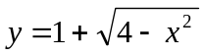与直线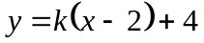有两个交点，则实数的取值范围
是（ ）
A. 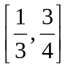 B.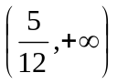 C. 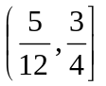 D.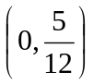
10.如图，点O是正方形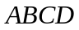中心，其边上一点P
A
P
B
沿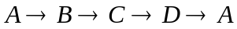路线匀速移动，那么面积S
与时间t的函数图象为
O

C
D

o
t
S
o
t
S
o
t
S
o
t
S

A B

C D

11．三个平面两两垂直，它们的三条交线交于点O，空间一点P到三个平面的距离分别为3、4、5，则OP长为（ ）
A.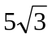 B.5 C.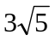 D.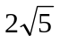
12．直线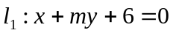与直线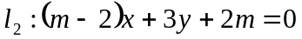互相平行，则的值为（ ）
A.-1或3 B.-1 C.-3 D.1或-3

二、填空题：（每小题4分，共16分）
13．函数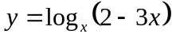的定义域是_________。
14．空间的四条线段首尾相接得到一个四边形，当且仅当它的两条对角线的位置关系是__________时，才是一个平面图形。
15．已知镭经过100年，质量便比原来减少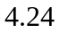％，设质量为1的镭经过年后的剩留量为，则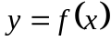的函数解析式为___________。
16．在平面直角坐标系中，若集合表示圆，则的取值集合是______________。
三、解答题：（解答应写出必要的文字说明，证明过程或演算步骤）
17．已知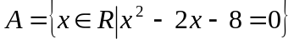，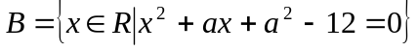，是的非空子集，求实数的值。（12分）

18．已知函数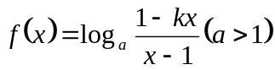是奇函数
⑴求的值，并求出该函数的定义域；
⑵在⑴的条件下判断在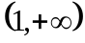上的单调性，并给予证明。（12分）

19．如果正方体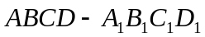中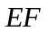分别是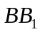、中点
⑴求证：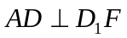；

D1
C1
⑵求证：平面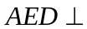平面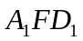；
A1
B1
⑶若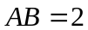，求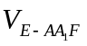。 （12分）
D
C
E
F
A
B

20．某工厂今年1月，2月，3月生产某产品分别为万件，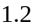万件，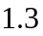万件，为了预测以后每个月的产量，以这三个月的产量为依据，用一个函数模拟该产品的月产量与月份数的关系，模拟函数可选用二次函数或函数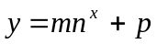（其中、、为常数）。已知4月份该产品的产量为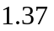万件，请问选择以上哪个函数作模型较好？并说明理由。（12分）

21．已知线段的端点的坐标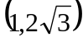，端点在圆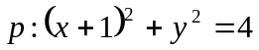上运动
⑴求线段的中点的轨迹；
⑵求过点的圆的切线方程。（12分）

22．在经济学中，函数的边际函数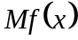定义为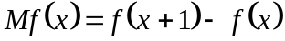。
某公司每月最多生产100台报警系统装置，生产台的收入函数为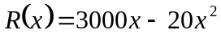（单位：元），其成本函数为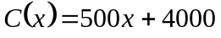（单位：元），利润是收入与成本之差。
⑴求利润函数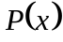及边际利润函数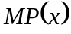；
⑵利润函数与边际利润函数是否具有相等的最大值？
⑶你认为本题中边际利润函数取最大值的实际意义是什么？（14分）

参考答案：
- DDACC AADCB BB
- 13.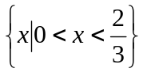 14.相交 15.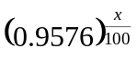 16.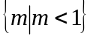

17．解：由已知，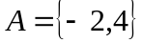
是的非空子集
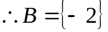或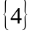或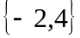
若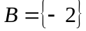，则有 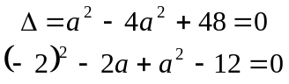
解得 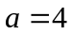
若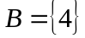，则有 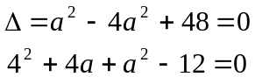
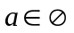
若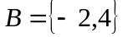，由韦达定理可得
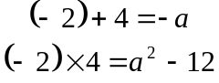
解得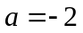
综上，所求实数的值为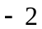或。
18．解：⑴是奇函数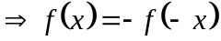
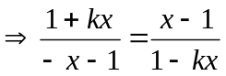
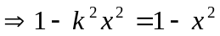
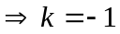， 1（舍去）
即当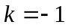时，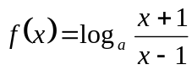为奇函数
⑵当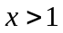时，令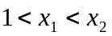
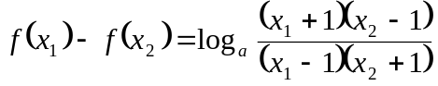
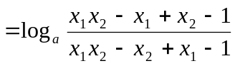
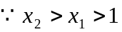
即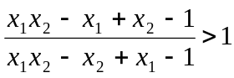
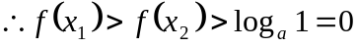
即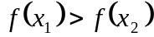
在单调递减。

19．⑴证明：由正方体
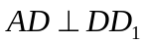，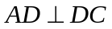
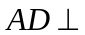平面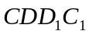
⑵证明：在上取中点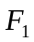，则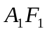∥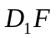，
又在正方形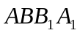中可证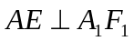
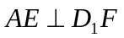
又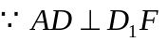
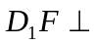平面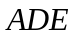
平面平面
⑶解：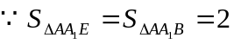
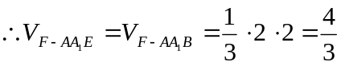

20.解：设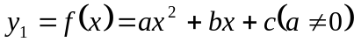，则有
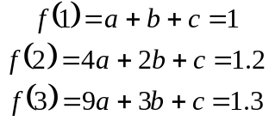
解得： 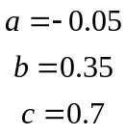
①
又设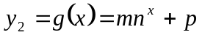，则有
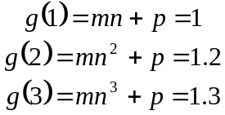
解得 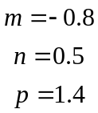
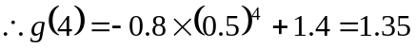 ②
比较①、②知，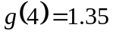更接近4月份的实际产量万件
故选择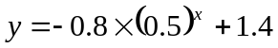作为模型较好。
21．解：⑴设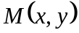，则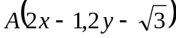代入圆方程
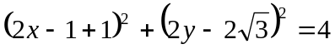
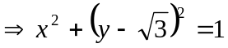
即点的轨迹为以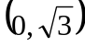为圆心，半径为1的圆
⑵由几何性质，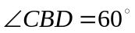
B
即切线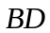的倾斜角是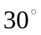
切线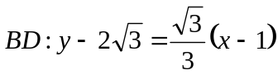
D
即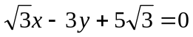
C
P
O
另一切线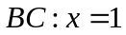

22．解：⑴依题意，利润函数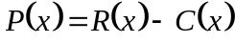
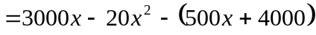
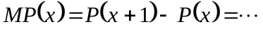
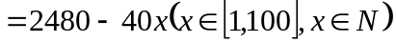
⑵由⑴知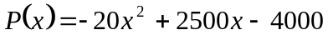
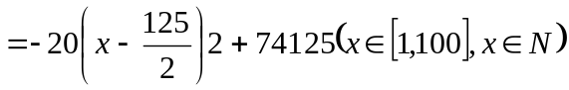
当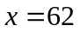或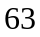时，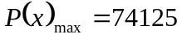（元）
又是减函数，所以当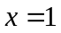时，
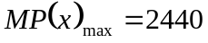（元）
故与不具有相等的最大值。
⑶由边际函数的定义及⑵的结论知，边际函数当时取最大值，说明生产第2台与生产第1台的总利润差最大。即第2台报警系统利润最大。是减函数，说明随着产量的增加，每台利润与前一台利润相比较，利润在减少。

